CMD y PowerShell
DAW1 | Sistemas informáticos
UnidaD 2 – Practica 2
Marco Valiente Rodríguez
2025
Contenido
2. CMD y Powershell. Primeros pasos y comandos básicos. 3
Objetivos a cumplir 3
Instrucciones para la entrega 3
Nota sobre el uso de IA 3
Evaluación 4
Pregunta 1 5
Pregunta 2 5
Pregunta 3 6
Pregunta 4 10
Pregunta 5 11

Introducción

En esta práctica tenemos que realizar los primeros pasos del sistema operativo, empezando a usar tanto la CMD como la Powershell.

Como dato interesante, los conocimientos previos con el PowerShell de antemano vienen a ser nulos, pero, sin embargo, a la hora de describir y usar la consola, ya tengo más conocimientos, más allá de usar consolas como las de javascript en páginas web o como en la consola de java, o git, sino que tengo experiencia previa con la consola del propio PC para crear carpetas o tareas básicas.

De esta práctica, al menos podré aprender el uso de PowerShell y revisar mis conocimientos de CMD a medida que avance con las cinco cuestiones a responder.

2. CMD y Powershell. Primeros pasos y comandos básicos.

En Windows existen dos consolas de línea de comandos: CMD (Símbolo del sistema) y PowerShell. Ambas permiten interactuar con el sistema operativo de forma directa, ejecutar instrucciones y automatizar tareas. Con esta actividad aprenderás a diferenciar entre ambas, acceder a ellas de distintas formas y ejecutar comandos básicos para obtener información del sistema y practicar la navegación en consola.

Objetivos a cumplir
- Diferenciar entre CMD y PowerShell, identificando sus usos principales.
- Conocer distintas formas de abrir ambas consolas en Windows.
- Ejecutar comandos básicos y analizar los resultados.
- Documentar de forma clara y ordenada las salidas obtenidas.

Instrucciones para la entrega
- La actividad es individual.
- El documento debe seguir la estructura indicada para las actividades anteriores.
- Prepara un documento en el que incluyas:
  - Una breve explicación de las diferencias entre CMD y PowerShell.
  - Las diferentes formas de abrir cada una en Windows.


  - Las salidas de cada comando solicitado, con una breve interpretación de lo que muestran.

MP_

0483

–

SISTEMAS INFORMÁTICOS

- Incluye al final del documento las fuentes consultadas (mínimo 3 distintas, además de Wikipedia).

Nota sobre el uso de IA
Se permite el uso de herramientas de inteligencia artificial como apoyo, siempre que el contenido se reelabore y se comprenda. El copia/pega literal penalizará la nota.

Las instrucciones a seguir:
- Explica brevemente qué es CMD y qué es PowerShell, señalando sus principales diferencias.
- Investiga y describe al menos dos formas distintas de abrir CMD y PowerShell en Windows (por ejemplo, desde menú inicio, ejecutar, búsqueda, clic derecho…).
- Abre CMD y ejecuta los siguientes comandos, en este orden, copiando en el documento el resultado (puedes usar capturas de pantalla o copiar/pegar el texto):
systeminfo
cls

dir
ipconfig
color 0a (observa cómo cambia el color de la consola)
tree (ejecútalo en una carpeta con contenido para ver el resultado)
echo Hola Mundo!
cls
exit (para cerrar la consola)
- Abre PowerShell, ejecuta el comando “get-command + enter” y espera a que se muestren en pantalla los comandos disponibles. No es necesario que ejecutes ninguno, pero captura la salida o describe lo que observas. Para cerrar la consola de Powershell, escribe exit y pulsa enter.
- Para cada comando (en CMD y en PowerShell), añade una breve interpretación de lo que hace y de la información que muestra.

Evaluación

MP_

0483

–

SISTEMAS INFORMÁTICOS

La calificación se repartirá entre los criterios del RA2 y el RA7:
- RA2 (contenidos técnicos): 60%
- RA7 (documentación y presentación): 40% Basada en la siguiente rúbrica:
Criterio | 0–4 pts (Insuficiente) | 5–6 pts (Aceptable) | 7–8 pts (Notable) | 9–10 pts (Excelente)
RA2 –  Identificación de herramientas | No explica qué son  CMD y PowerShell o lo hace erróneamente. | Explicación básica, poco clara. | Explica correctamente ambas herramientas y sus usos. | Explicación detallada, con diferencias bien justificadas y ejemplos de uso.
RA2 – Acceso a consolas | No explica cómo acceder o solo menciona un método. | Menciona formas de acceso pero incompletas. | Menciona al menos dos formas de acceso para cada consola. | Explica varias formas de acceso y recomienda las más prácticas.
RA2 – Ejecución e interpretación de comandos | No ejecuta los comandos o resultados ilegibles. | Ejecuta pero no interpreta correctamente. | Ejecuta todos los comandos y explica su función básica. | Ejecuta, interpreta de forma detallada y relaciona con la administración del sistema.
RA7 –  Documentación y presentación | Documento desordenado o incompleto. | Documento básico pero legible. | Documento bien estructurado y claro. | Documento impecable, bien maquetado y con redacción excelente.
RA7 – Originalidad y uso de fuentes | Respuestas copiadas sin citar. | Sin fuentes o muy básicas. | Al menos 2 fuentes correctas. | Fuentes variadas, fiables y respuestas reelaboradas.

Pregunta 1

La CMD es la abreviación a la llamada consola de comandos, también llamada Command Prompt o Símbolo del Sistema en español, y que se ve dentro de un ordenador como una pantalla negra, donde se pueden escribir en esta, líneas básicas que hacer.

PowerShell es una versión más actualizada y moderna con capacidad de integrarse dentro del propio Windows/Linux/MacOS con actuación a través de scripts, gestión remota (a través de la nube) y la automatización multiplataforma. Este nivel de complejidad puede encontrarse excesivo para tareas más casuales.

Una de las mayores diferencias entre estas es que la CMD solo funciona devolviendo texto, lo cual es limitante e ideal para archivos antiguos, mientras que PowerShell trabaja sobre un .NET y es capaz de devolver objetos, ya que esta está orienta sobre estos. La amplia variedad de funciones que un solo objeto puede ofrecer permite que los ingenieros IT sean capaces de administrar el sistema de forma efectiva, así como un control más detallado.

Pregunta 2

Dentro del Sistema de Windows, inmediatamente se me ocurre simplemente presionar la tecla de Windows en el teclado, que abre el buscador. Una vez que el buscador está abierto, se puede escribir CMD para obtener directamente la consola de CMD. También se puede escribir Símbolo del Sistema ya que estamos trabajando en español.

Otro método para llegar a este dentro de Windows es a través de la tecla de Windows presionada seguido de la letra R, que al soltar se puede escribir cmd dentro de este, y te ejecuta automáticamente para abrir la consola de comandos.

Para PowerShell se puede buscar de la misma manera o usando Windows + R como para la consola de comandos para abrirla.

Las ventajas de usar Ejecutar (Windows + R) es que se le da la orden al ordenador de abrir directamente la ventana con la que se quiere operar con acceso inmediato, mientras que las ventajas de buscarlo dentro del propio inicio de Windows es que para una persona más casual que no necesite de atajos de teclado y simplemente desee tomarse su tiempo y encontrar las cosas de forma sencilla, puede hacerlo sin mayores problemas.

Una última forma de hacerlo es abriendo una y usando esa para abrir la otra.
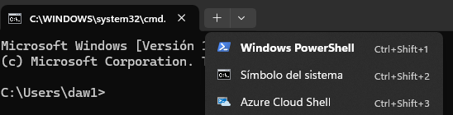

Pregunta 3

Ahora vamos a ejecutar dentro de CMD una lista de órdenes.

- systeminfo
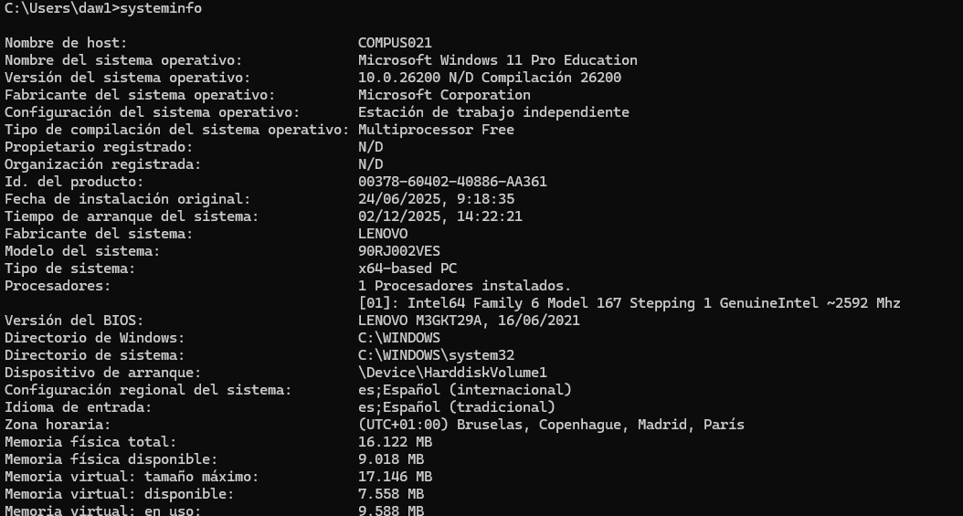
- cls
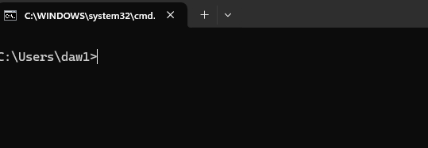

- dir
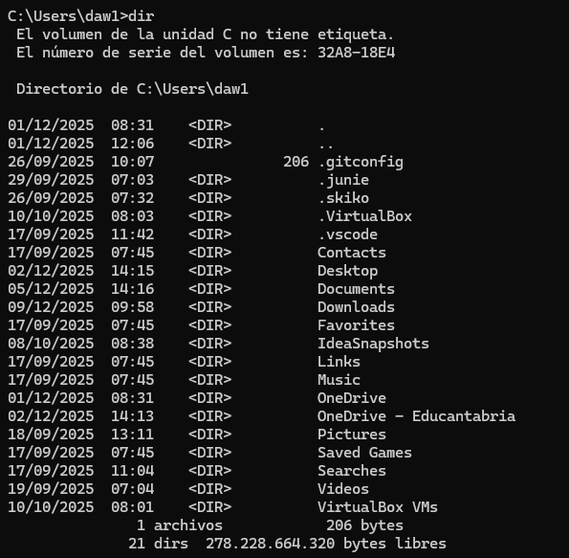

- ipconfig
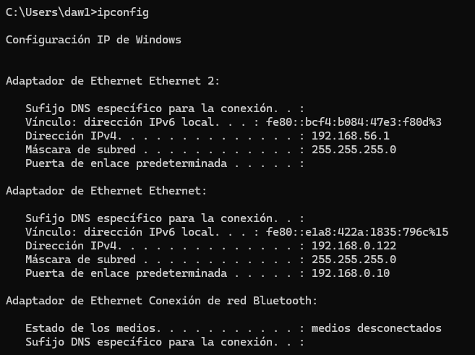
- color 0a
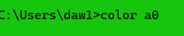
- tree
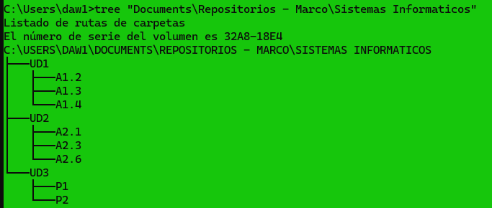

- echo Hola Mundo!
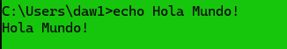
- cls
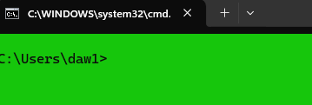
- exit
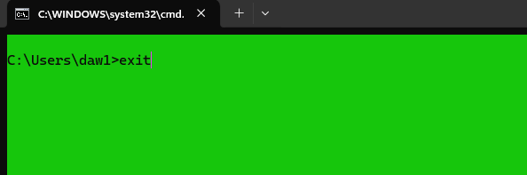

Pregunta 4

Ahora hacemos el salto a seguir las instrucciones dentro de PowerShell.
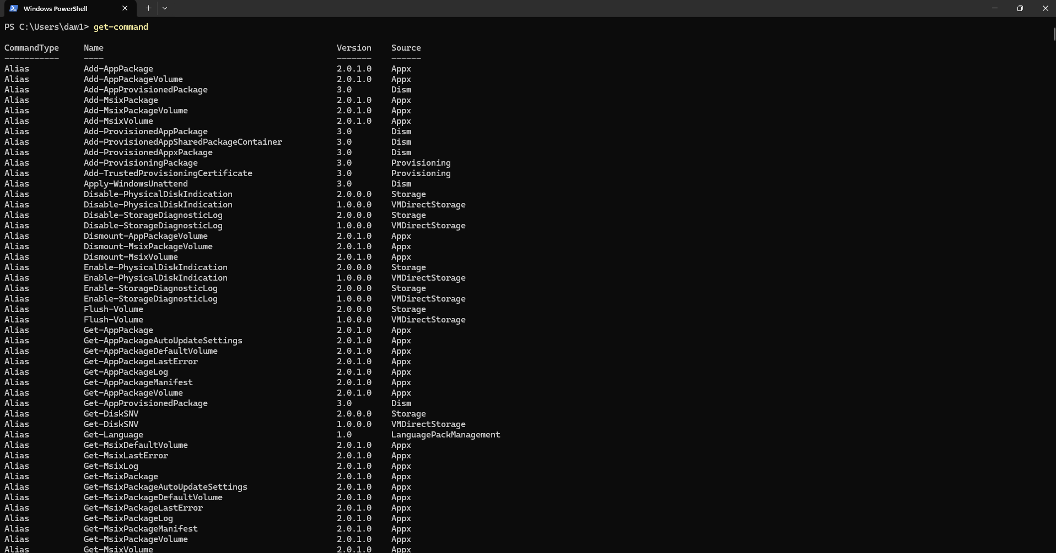
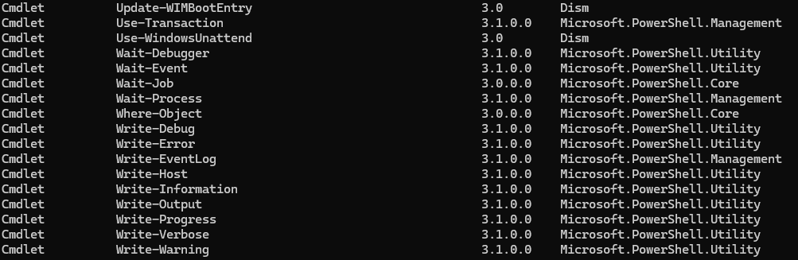
Y después de esto, solo queda:
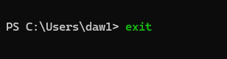
Y salió exitosamente.

Pregunta 5

Ahora, lo que nos queda no es nada más que razonar qué han hecho los comandos que han sido proporcionados tanto PowerShell como la CMD.

- systeminfo
Como indica en las siglas en inglés, esto muestra la información del sistema, como el sistema operativo como los detalles físicos del propio sistema.
- cls
Este comando es menos evidente hasta que se ejecuta. Lo que hace es limpiar la pantalla de la consola completamente como si la acabases de abrir.
- dir
Este comando te habla del directorio del ordenador, así como del espacio en bits libres.
- ipconfig
El nombre es una gran pista, y también no recomendaría compartir ese resultado de forma pública a través de redes, pero efectivamente, se trata de la información y configuración de la IP de la conexión de red.
- color 0a
Es muy aparente en las imágenes, se trata de dar en código hexadecimal el color de la pantalla.
- tree
Abriendo una ruta específica, se pueden mostrar las ramas de carpetas desde una carpeta inicial. Si se ejecuta sin más, te mostrará todas las rutas de todas las carpetas del ordenador en los ámbitos más accesibles al usuario, pero se pueden especificar rutas usando \ y tabulando dentro de las carpetas para navegar.
- echo Hola Mundo!
Echo es el comando en el que la consola repite lo que viene a continuación, simplemente como texto, y al escribir “Hola Mundo!”, la consola repite “Hola Mundo!”
- cls
Como anteriormente descrito, esto resetea la consola. Se puede ver que el color no cambió, por lo que se puede entonces deducir que no se reinicia la consola completamente sino que simplemente se limpia todo lo ejecutado.
- exit
Evidentemente. Se cierra la consola. El programa se cierra por sí mismo una vez ejecutado.
- get-command
Como te describe el propio enunciado, este comando te lista todas las acciones ejecutables que se pueden hacer dentro de PowerShell, lo cual es algo que se necesita ver más a menudo que en la consola de comandos, ya que PowerShell está orientada a objetos, que pueden tener comandos específicos.
- exit
Simplemente se cierra PowerShell. No es una sorpresa.

Conclusiones

En esta práctica, se puede decir que se han usado con éxito la CMD y PowerShell, y además cerrado cualquier preocupación que existiese con PowerShell debido a la menor familiaridad con la que se ha entrado a esta práctica.

Una de las cosas que se puede confirmar que han sido aprendidas son el hecho de que la consola de comandos usa en Windows la barra \ mientras que, en Linux, esta es sin embargo /.

Referencias

- https://netwrix.com/es/resources/blog/powershell-vs-cmd/

